硕士研究生指导教师简介
姓 名 | 徐国泉 | 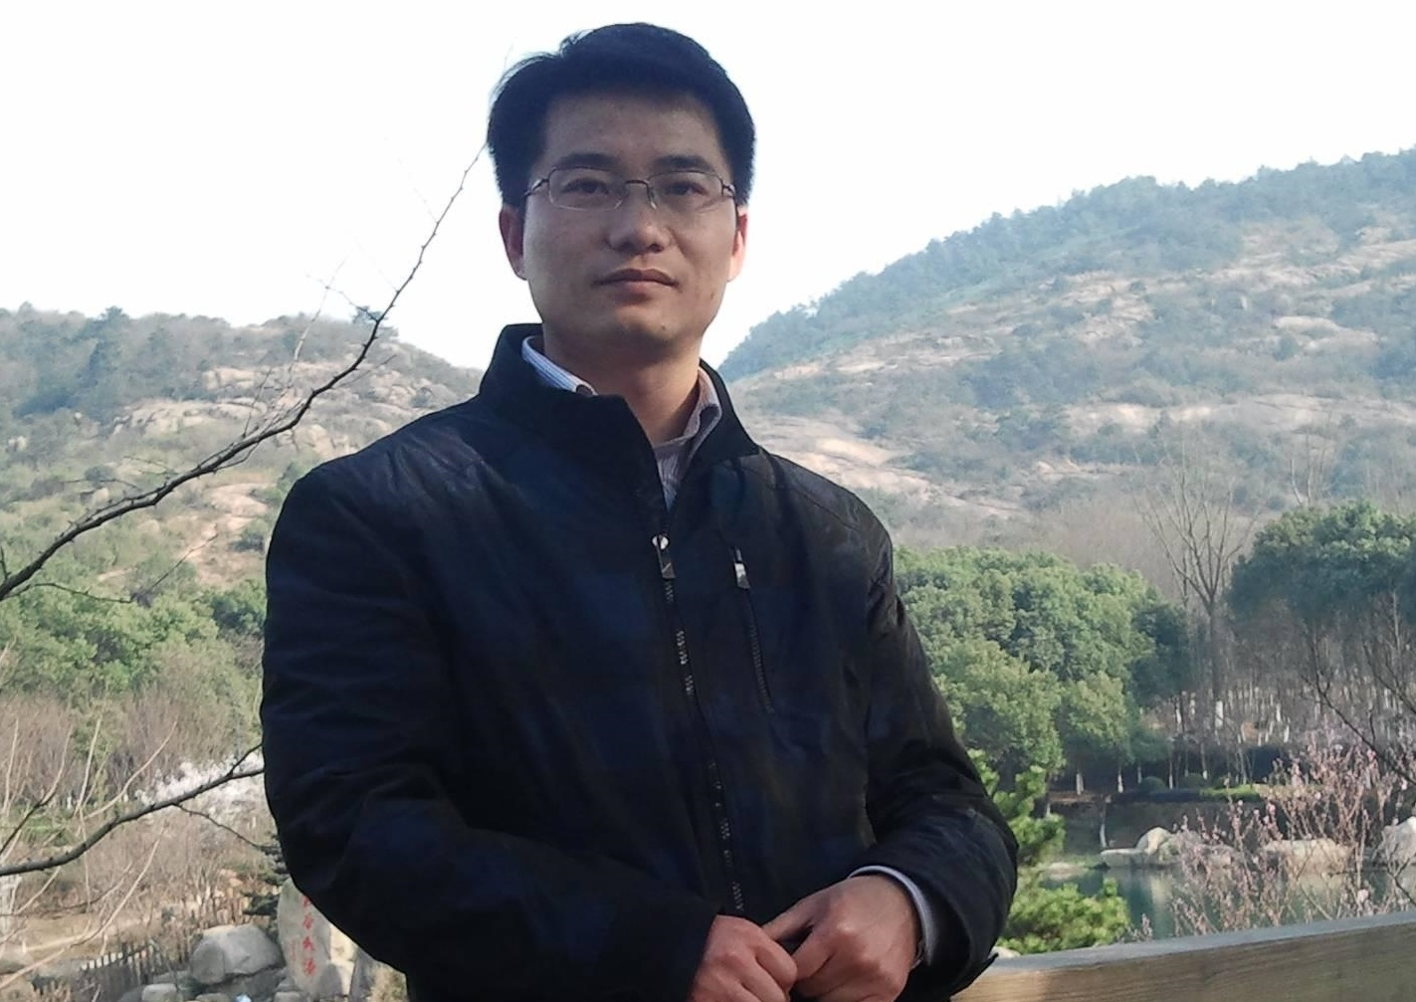
性 别 | 男
出生年月 | 1979年12月
最高学历、学位 | 博士研究生、博士
职 称 | 副教授
职 务
电子邮箱 | xiguaquan@163.com
个人简介
一、基本情况：包括学习简历,工作经历,指导研究生、社会兼职、获得荣誉等情况
2002年7月毕业于苏州科技学院房地产经营管理专业，获工学学士学位；2008年4月毕业于大连理工大学管理科学与工程专业，获管理学博士学位；2008年4月苏州科技学院商学院任教至今。2009年以来指导我校与莫尔德大学学院合作培养物流硕士研究生4人。2011年被评为校优秀教师称号。
二、主要研究领域及学术成就：
主要从事科技管理、能源效率与区域可持续发展研究。出版专著1部，在《中国人口、资源与环境》、《科学学与科学技术管理》等杂志发表论文20余篇，多篇论文被引频次超过20次，总被引频次超过1000次，其中“中国碳排放的因素分解模型及实证分析：1995～2004”一文被引频次超过800次。2008年以来，主持并完成江苏省教育厅哲学社科项目、苏州市软科学、苏州市社会科学等各类课题10余项，参与省部级以上课题多项。
三、代表性科研成果：
以第一作者出版或发表的代表性成果如下：
[1] 中国能源效率问题研究[M].北京：经济科学出版社,2013.专著.
[2] “双三角”主要城市自主创新能力比较研究[J].科技管理研究,2012(16).1/1.
[3] 苏州市人才软环境满意度调查与评价[J].科技管理研究,2012(15).1/2.
[4] 校园生态足迹分析[J].苏州科技学院学报（自然科学版）,2011(1).1/2.
[5] 外商直接投资FDI对苏州工业经济的影响分析[J].科技管理研究,2010(7).1/1
[6] 世界科学多极化及中国的思考[J].经济问题探索,2009(10).1/3.
[7] 1998～2005年中国八大经济区域全要素能源效率[J].中国科技论坛,2007(7).1/2.
[8] 技术进步、结构变化与美国能源效率的关系[J].科学学与科学技术管理,2007(3).1/2.
[9] 中国碳排放的因素分解模型及实证分析[J].中国人口、资源与环境,2006(6).1/3.

